备战2022年中考数学一轮复习专题讲义+强化训练（全国通用）
第二十讲 多边形与平行四边形
考点一 多边形的内角与外角 2
考点二 平行四边形的性质与判定 3
考点三 三角形中位线 22

考点一 多边形的内角与外角

1．如图，在六边形ABCDEF中，若∠1+∠2＝90°，则∠3+∠4+∠5+∠6＝（ ）
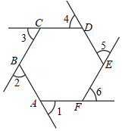
A．180° B．240° C．270° D．360°
【解答】解：∵∠1+∠2+∠3+∠4+∠5+∠6＝360°，
又∵∠1+∠2＝90°，
∴∠3+∠4+∠5+∠6＝360°﹣90°＝270°，
故选：C．
2．如图，是可调躺椅示意图，AE与BD的交点为C，且∠A，∠B，∠E保持不变．为了舒适，需调整∠D的大小，使∠EFD＝110°．根据图中数据信息，下列调整∠D大小的方法正确的是（ ）
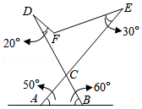
A．增大10° B．减小10° C．增大15° D．减小15°
【解答】解：延长EF，交CD于点G，如图：
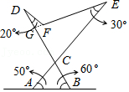
∵∠ACB＝180°﹣50°﹣60°＝70°，
∴∠ECD＝∠ACB＝70°．
∵∠DGF＝∠DCE+∠E，
∴∠DGF＝70°+30°＝100°．
∵∠EFD＝110°，∠EFD＝∠DGF+∠D，
∴∠D＝10°．
而图中∠D＝20°，
∴∠D应减少10°．
故选：B．
3．如图，桐桐从A点出发，前进3m到点B处后向右转20°，再前进3m到点C处后又向右转20°，…，这样一直走下去，她第一次回到出发点A时，一共走了（ ）
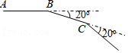
A．100m B．90m C．54m D．60m
【解答】解：由题意可知，当她第一次回到出发点A时，所走过的图形是一个正多边形，
由于正多边形的外角和是360°，且每一个外角为20°，
360°÷20°＝18，
所以它是一个正18边形，
因此所走的路程为18×3＝54（m），
故选：C．

考点二 平行四边形的性质与判定

4．已知：在平行四边形ABCD中，过点C作CH⊥AB，过点B作AC的垂线，分别交CH、AC、AD于点E、F、G，且∠ABC＝∠BEH，BG＝BC．
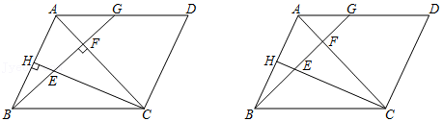
（1）若BE＝10，BC＝25，求DG的值；
（2）连接HF，证明：HA＝HF﹣HE．
【解答】（1）解：∵四边形ABCD是平行四边形，
∴AD＝BC＝25，∠ABC+∠BAG＝180°，
∵∠ABC＝∠BEH，∠CEB+∠BEH＝180°，
∴∠CEB+∠ABC＝180°，
∴∠BAG＝∠CEB，
∵CH⊥AB，
∴∠BHC＝90°，
∴∠ABG+∠BEH＝90°，∠ECB+∠ABC＝90°，
∴∠ABG＝∠ECB，
在△BAG和△CEB中，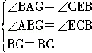，
∴△BAG≌△CEB（AAS），
∴AG＝BE＝10，
∴DG＝AD﹣AG＝25﹣10＝15；
（2）证明：过点F作FN⊥HF，交BA延长线于N，如图所示：
∵△BAG≌△CEB，
∴CE＝AB，
∵∠ABG+∠BAC＝∠ECB+∠ABC＝90°，∠ABG＝∠ECB，
∴∠BAC＝∠ABC，
∴AC＝BC，
∵CH⊥AB，
∴∠ACH＝∠ECB＝∠ABG，
在△ABF和△ECF中，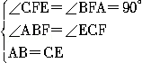，
∴△ABF≌△ECF（AAS），
∴AF＝EF，
∵∠HFN＝∠EFA＝90°，
∴∠AFN＝∠EFH，
∵∠BAC＝∠ABC，∠ABC＝∠BEH，
∴∠NAF＝∠HEF，
在△ANF和△EHF中，
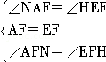，
∴△ANF≌△EHF（ASA），
∴HE＝AN，HF＝NF，
∴△HFN是等腰直角三角形，
∴HN＝HF，
∴HA+AN＝HA+HE＝HF，
∴HA＝HF﹣HE．
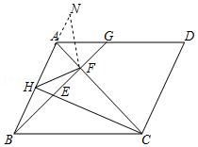
5．如图，在平行四边形ABCD中，连接AC，AD＝AC，过点D作DF⊥AC交BC于点F，交AC于点E，连接AF．
（1）若AE＝4，DE＝2EC，求EC的长．
（2）延长AC至点H，连接FH，使∠H＝∠EDC，若AB＝AF＝FH，求证：FD+FC＝AD．
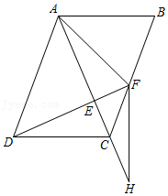
【解答】（1）解：设EC＝x，则DE＝2x，AD＝AC＝AE+EC＝4+x，
∵DF⊥AC，
∴∠AED＝90°，
在Rt△ADE中，由勾股定理得：（2x）²+4²＝（4+x）²，
解得：x＝，或x＝0（舍去），
∴EC＝；
（2）证明：∵四边形ABCD是平行四边形，
∴AB＝CD，
∵AB＝AF＝FH，
∴CD＝FH，
∵DF⊥AC，
∴∠DEC＝∠HEF＝90°，
在△DEC和△HEF中，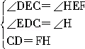，
∴△DEC≌△HEF（AAS），
∴EC＝EF，DE＝EH，
∵DF⊥AC，
∴△CEF是等腰直角三角形，
∴∠ECF＝45°，
∵AF＝FH，DF⊥AC，
∴AE＝HE＝DE，
∴△ADE是等腰直角三角形，
∴∠DAC＝45°，DE＝AD，
∵AD＝AC，
∴∠ADC＝∠ACD＝（180°﹣45°）＝67.5°，
∴∠EDC＝∠H＝22.5°，
∴∠CFH＝∠EF﹣∠H＝22.5°＝∠H，
∴CF＝CH，
∴EF+FC＝EC+CH＝EH＝DE，
∴FD+FC＝DE+EF+FC＝DE+DE＝2DE＝AD．
6．在平行四边形ABCD中，点E是AD边上的点，连接BE．
（1）如图1，若BE平分∠ABC，BC＝8，ED＝3，求平行四边形ABCD的周长；
（2）如图2，点F是平行四边形外一点，FB＝CD．连接BF、CF，CF与BE相交于点G，若∠FBE+∠ABC＝180°，点G是CF的中点，求证：2BG+ED＝BC．
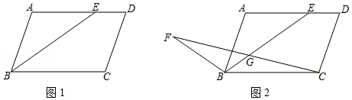
【解答】（1）解：∵四边形ABCD是平行四边形，
∴AD＝BC＝8，AB＝CD，AD∥BC，
∴∠AEB＝∠CBE，
∵BE平分∠ABC，
∴∠ABE＝∠CBE，
∴∠ABE＝∠AEB，
∴AB＝AE，
∵AE＝AD﹣ED＝BC﹣ED＝8﹣3＝5，
∴AB＝5，
∴平行四边形ABCD的周长＝2AB+2BC＝2×5+2×8＝26；
（2）证明：连接CE，过点C作CK∥BF交BE于K，如图2所示：
则∠FBG＝∠CKG，
∵点G是CF的中点，
∴FG＝CG，
在△FBG和△CKG中，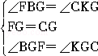，
∴△FBG≌△CKG（ASA），
∴BG＝KG，CK＝BF＝CD，
∵四边形ABCD是平行四边形，
∴∠ABC＝∠D，∠BAE+∠D＝180°，AB＝CD＝CK，AD∥BC，
∴∠DEC＝∠BCE，∠AEB＝∠KBC，
∵∠FBE+∠ABC＝180°，
∴∠FBE+∠D＝180°，
∴∠CKB+∠D＝180°，
∴∠EKC＝∠D，
∵∠BAE+∠D＝180°，
∴∠CKB＝∠BAE，
在△AEB和△KBC中，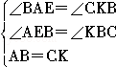，
∴△AEB≌△KBC（AAS），
∴BC＝BE，
∴∠KEC＝∠BCE，
∴∠KEC＝∠DEC，
在△KEC和△DEC中，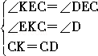，
∴△KEC≌△DEC（AAS），
∴KE＝ED，
∵BE＝BG+KG+KE＝2BG+ED，
∴2BG+ED＝BC．
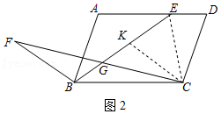
7．在平行四边形ABCD中，点E是AD边上一点，连接CE，交对角线BD于点F，过点A作AB的垂线交BD的延长线于点G，过B作BH垂直于CE，垂足为点H，交CD于点P，2∠1+∠2＝90°．
（1）若PH＝2，BH＝4，求PC的长；
（2）若BC＝FC，求证：GF＝PC．
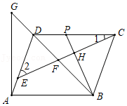
【解答】（1）解：∵四边形ABCD是平行四边形，
∴AD∥BC，AD＝BC，AB∥CD，AB＝CD，
∴∠BCH＝∠2，
∴∠BCP＝∠2+∠1，
∵2∠1+∠2＝90°．
∴∠BCP＝90°﹣∠1，
∵BH⊥CE，
∴∠BPC+∠1＝90°，
∴∠BPC＝90°﹣∠1，
∴∠BCP＝∠BPC，
∴BC＝BP＝BH+PH＝4+2＝6，
∴CH²＝BC²﹣BH²＝6²﹣4²＝20，
∴PC＝＝＝2；
（2）证明：由（1）得：BC＝BP＝AD，
∴四边形ABPD是等腰梯形，
∴∠DAB＝∠PBA，
∵CD∥AB，
∴∠PBA＝∠BPC，
∵BH⊥CE，
∴∠1＝90°﹣∠BPC＝90°﹣∠PBA＝90°﹣∠DAB＝∠DAG，
∵AD＝BC，BC＝FC，
∴AD＝FC，∠CBF＝∠CFB，
∵AD∥BC，
∴∠EDF＝∠CBF，
∴∠EDF＝∠CFB＝∠EFD，
∴∠ADG＝∠CFD，
在△DAG和△FCD中，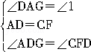，
∴△DAG≌△FCD（ASA），
∴AG＝CD＝AB，DG＝FD，
∵AG⊥AB，
∴△ABG是等腰直角三角形，
∴∠DBA＝∠G＝45°，
作FM⊥CD于M，BN⊥CD于N，如图所示：
∵AB∥CD，
∴∠CDF＝∠DBA＝45°，
∴△DMF是等腰直角三角形，
∴DM＝FM，DF＝FM，
∵BN⊥CD，BH⊥CE，
∴由三角形内角和定理得：∠1＝∠PBN，
在△CFM和△BPN中，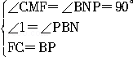，
∴△CFM≌△BPN（AAS），
∴FM＝PN，
∵BC＝BP，BN⊥CD，
∴PN＝CN，
∴PC＝2PN＝2FM＝DF，
∴PC＝2DF，
∴GF＝2DF＝PC
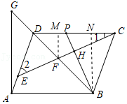
8．如图．在平行四边形ABCD中（BC＞AB），过A作AF⊥BC，垂足为F，过C作CH⊥AB，垂足为H，交AF于G，点E为FC上一点，且GE⊥ED．
（1）若FC＝2BF＝4，AB＝2，求平行四边形ABCD的面积；
（2）若AF＝FC，F为BE中点，求证：ED＝（AD+AG）．
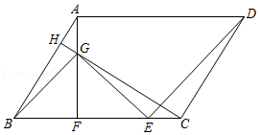
【解答】（1）解：∵FC＝2BF＝4，
∴BF＝2，
∴BC＝BF+FC＝2+4＝6，
∵AF⊥BC，
以上内容仅为本文档的试下载部分，为可阅读页数的一半内容。如要下载或阅读全文，请访问：https://d.book118.com/706143030214010031

